جامعة ميدأوشن
كلية الإدارة
تخصص: إدارة مشاريع

آثر الموارد البشرية على أداء العاملين ب:
شركة ياسرف / ينبع / المملكة العربية السعودية

أسم الطالب
فارس عبد الرحيم بنجر

المشروع النهائي- 2
كلية الإدارة- جامعة ميدأوشن

إشراف
د. منى مصطفى العشري
عضو هيئة التدريس- كلية الإدارة- جامعة ميدأوشن

التاريخ- الفصل الدراسي
٢٠٢٤ / الفصل الرابع

الشكر والاهداء

أتوجه بخالص الشكر والتقدير إلى كل من ساهم في إنجاز هذا البحث وإخراجه بهذه الصورة. بدايةً أعبر عن شكري العميق لإدارة شركة ياسرف التي أبدت تعاونًا كبيرًا، وأتاحت الفرصة لإجراء الدراسة، وتقديم جميع التسهيلات والدعم اللازمين لجمع البيانات من العاملين في بيئة العمل الفعلية. إن تعاونكم كان له الأثر الكبير في الوصول إلى نتائج ملموسة ومفيدة.
كما أتقدم بالشكر الجزيل لجميع الموظفين والمديرين في شركة ياسرف الذين شاركوا في الاستبيانات والمقابلات، وخصّصوا من وقتهم لتقديم آرائهم بكل صدق وشفافية. إن مساهماتكم القيمة قد أسهمت بشكل كبير في تعزيز جودة البحث وساعدت في تقديم رؤية أكثر وضوحًا حول ممارسات الموارد البشرية في الشركة.
ولا يفوتني أن أقدم شكري العميق للمشرفة الأكاديمية على هذا البحث، الدكتورة منى مصطفى العشري، التي قدمت لي إرشادات وتوجيهات قيّمة طوال فترة إعداد الدراسة، وكانت داعمة أساسية لي في تطوير العمل وتحقيق أهداف البحث.
أخيرًا، أتوجه بالشكر الجزيل إلى عائلتي التي كانت لي دائمًا الدعم والسند، وإلى أصدقائي الذين لم يبخلوا بتشجيعي الدائم، وكانوا لي عونًا خلال مراحل إعداد البحث. لكل من ساهم ولو بكلمة أو دعوة صادقة، أقدم خالص شكري وامتناني.

الاهداء

إلى عائلتي الحبيبة، التي كانت لي دائمًا الداعم الأول والأقرب إلى قلبي، أهدي هذا العمل الذي لم يكن ليكتمل لولا توفيق الله ثم صبركم وتشجيعكم المتواصل. إن وجودكم بجانبي خلال جميع مراحل هذه الرحلة العلمية كان مصدر إلهام لي، ودافعًا لتحقيق أفضل النتائج.
إلى والديّ العزيزين، اللذين قدما لي كل الدعم والإرشاد طوال حياتي، وغرسا فيّ حب العلم والسعي الدؤوب نحو تحقيق الطموح. هذا البحث هو ثمرة توجيهاتكم وحبكم غير المشروط، وأهديه لكم تقديرًا لجهودكم وتضحياتكم.
إلى الدكتورة منى مصطفى العشري، المشرفة الكريمة، التي لم تتوانَ في تقديم الدعم والمشورة طوال مراحل البحث. إن نصائحكم وتوجيهاتكم كانت أساسًا في إنجاز هذا العمل، وأهديه لكم تعبيرًا عن شكري وامتناني العميق لدعمكم الكبير.
إلى كل العاملين في مجال إدارة الموارد البشرية، الذين يطمحون دائمًا إلى تطوير بيئات العمل وتعزيز رضا العاملين. أهديكم هذا البحث كمساهمة متواضعة تهدف إلى تقديم رؤى وتوصيات تسهم في تحسين الممارسات والسياسات التي ترفع من كفاءة وأداء المؤسسات.
أخيرًا، أهدي هذا العمل لكل من يؤمن بأهمية العلم والتعلم المستمر، ولكل من يطمح إلى تحقيق النجاح بالرغم من التحديات، إيمانًا بأن السعي الدؤوب والعمل الجاد هما السبيل لتحقيق الطموحات.

جدول المحتويات
الشكر والتقدير......................... 2
الإهداء................................ ...3
مستخلص الدراسة................... 4
1.الفصل الأول: الإطار العام للدراسة 7
1.1. مقدمة البحث: 8
1.2.مشكلة الدراسة 9
1.2.1.فجوات على المستوى النظري 9
1.2.2.فجوات على المستوى التطبيقي 9
1.3.أهمية البحث 9
1.3.1.على المستوى النظري: 9
1.3.2.على المستوى التطبيقي: 9
1.4.أسئلة الدراسة 10
1.5.أهداف البحث 10
1.6. الفرضيات 10
1.7.نموذج الدراسة 10
1.8.الدراسة الميدانية 11
1.9.هيكل المشروع المقترح 11
2.الفصل الثاني: الإطار النظري. 12
2.1.المقدمة: 13
2.2.المبحث الأول: اثر الموارد البشرية 13
2.3.المبحث الثاني: أداء العاملين بشركة ياسرف 13
2.4.العلاقة بين اثر الموارد البشرية و أداء العاملين بشركة ياسرف 14
2.5.الخاتمة 14
3.الفصل الثالث: منهجية الدراسة..... 15
3.1.المقدمة 16
3.2.التعريفات الإجرائية لمتغيرات البحث 16
3.3.تصميم البحث............... 17
3.4.مجتمع البحث وطرق وتقنيات أخذ العينات 17
3.5.طريقة جمع البيانات 18
3.6.أنواع البيانات 18
3.7.إجراءات التحليل الإحصائي 18
3.8.الخاتمة 19
4.الفصل الرابع: التحليل الإحصائي ومناقشة النتائج 20
4.1.المقدمة...... 21
4.2.توصيف عينة الدراسة (الإحصائيات الوصفية لعينة البحث) 21
4.3.اختبارات الصدق والثبات للاستبيانات 21
4.4.الإحصاء الوصفي لمتغيرات البحث (الإجابة على أسئلة البحث) 22
4.5.اختبار الفرضيات ومناقشة النتائج... 22
4.6.االخاتمة 22
5.الفصل الخامس: حدود البحث والتوصيات والاستنتاجات 23
5.1.حدود الدراسة والدراسات المستقبلية: 24
5.2.توصيات الدراسة: 24
5.3.الخاتمة: 24
قائمة المراجع............................ 25
الملاحق................................. 26

جدول الأشكال

رقم الصفحة | عنوان الشكل | رقم الشكل
١٣ | نموذج البحث | ١
١٦ | مخطط المشروع | ٢
١٨ | نموذج لاثر الموارد البشرية على أداء الموظفين | ٣
٢٥ | بصلة البحث | ٤
٣١ | شكل بياني لجنس العينة | ٥
٣١ | شكل بياني لعمر العينة | ٦
٣٢ | شكل بياني لسنوات خبرة العينة | ٧
٣٢ | شكل بياني لمؤهل العينة | ٨
٣٣ | شكل بياني للقسم الوظيفي لللعينة | ٩

جدول الجداول

رقم الصفحة | عنوان الجدول | رقم الجدول
٢٦ | جدول المتغير المستقل | ٣
٢٥ | جدول المتغير التابع | ٤
٣٦-٣٧ | جدول الاستبيان (المحور الثاني ) | ١
٣٨ | جدول الاستبيان (المحور الثالث) | ٢
٢٩ | جدول عينة البحث | ٥

- الفصل الأول: الإطار العام للدراسة

  - المقدمة البحث:

إدارة الموارد البشرية أصبحت عنصرًا حيويًا في أي مؤسسة ناجحة، حيث تعتمد الشركات الحديثة على إدارة فعالة للموارد البشرية لتحقيق أداء متميز للعاملين وتحسين مستويات الرضا الوظيفي. تُعد شركة ياسرف، وهي إحدى الشركات الرائدة في مجال تكرير النفط في المملكة العربية السعودية، مثالًا واضحًا على الشركات التي تعتمد على ممارسات متطورة في إدارة الموارد البشرية لتحقيق أهدافها التنظيمية.
على الرغم من التقدم الكبير الذي أحرزته شركة ياسرف في تطوير ممارسات إدارة الموارد البشرية، إلا أن هناك حاجة مستمرة لفهم التأثيرات المحددة لهذه الممارسات على أداء العاملين ورضاهم الوظيفي. فالممارسات المتعلقة بالتوظيف، التدريب، التقييم والمكافآت تحتاج إلى دراسة متعمقة لمعرفة مدى فعاليتها. أشار Parker (2019) إلى أن “المؤسسات غالبًا ما تواجه فجوة بين السياسات النظرية وإمكانية تطبيقها الفعلي في بيئات العمل”، مما يجعل هذه المشكلة ذات أهمية خاصة لشركات مثل ياسرف. هنا، تكمن المشكلة البحثية في تحديد مدى تأثير هذه الممارسات على مستوى الأداء والرضا.
تم إجراء العديد من الدراسات حول تأثير ممارسات إدارة الموارد البشرية على الأداء الوظيفي والرضا. على سبيل المثال، وجدت دراسة Chen, Y., et al. (2017) أن التوظيف الجيد والتدريب المستمر يسهمان بشكل مباشر في تحسين أداء العاملين في الصناعات الثقيلة. من ناحية أخرى، أظهرت دراسة Brown (2018) أن نظم التقييم والمكافآت تلعب دورًا حيويًا في تعزيز الولاء الوظيفي وزيادة التزام العاملين تجاه المؤسسة. ومع ذلك، تفتقر الأدبيات إلى دراسات متعمقة تركز على قطاع التكرير، وخصوصًا في سياق الشركات العاملة في المملكة العربية السعودية، مما يبرز الحاجة إلى دراسات تطبيقية تركز على هذه الصناعة.
تهدف هذه الدراسة إلى استكشاف وتحليل تأثير ممارسات إدارة الموارد البشرية على العاملين في شركة ياسرف، مع التركيز على كيفية تأثير التوظيف، التدريب، التقييم، والمكافآت على الرضا الوظيفي والأداء. يوضح Creswell (2014) أن “الهدف من الدراسة هو تزويد القراء بفهم واضح لنتائج البحث وتطبيقاتها العملية”. بناءً على هذا المنهج، تهدف الدراسة إلى تقديم توصيات عملية لتحسين السياسات الحالية وتعزيز بيئة العمل في الشركة.
تبرز أهمية هذه الدراسة في عدة جوانب: اولا: تسهم في سد الفجوة النظرية المتعلقة بدراسة تأثير الموارد البشرية في بيئات صناعية ثقيلة مثل قطاع التكرير، حيث إن معظم الدراسات السابقة تركز على القطاعات الخدمية والتكنولوجية. ثانيًا، على المستوى العملي، تقدم الدراسة توصيات موجهة لشركة ياسرف لتحسين ممارساتها في إدارة الموارد البشرية بما يعزز من رضا العاملين ويحسن الأداء الوظيفي. كما يوضح Parker (2019)، “تعتبر الأبحاث التطبيقية في إدارة الموارد البشرية ذات أهمية كبيرة لتحسين الأداء التنظيمي وتعزيز الابتكار في بيئة العمل”.
  - مشكلة الدراسة

تعاني بعض الشركات، بما في ذلك ياسرف، من تحديات في إدارة أداء العاملين ورفع مستوى رضاهم الوظيفي. وقد أشار Smith, J., & Wesson (2020) إلى أن الافتقار إلى سياسات إدارة فعالة يمكن أن يؤدي إلى انخفاض الإنتاجية وزيادة معدل دوران العاملين. وبالتالي، تتطلب الدراسة الحالية فهمًا أكثر تعمقًا لتأثير ممارسات الموارد البشرية في ياسرف على العاملين لتحسين هذه السياسات. يتم تقسيم المشكلة الا فجوات نظرية وعملية
    - فجوات على المستوى النظري

على الرغم من وجود عدد من الدراسات حول تأثير الموارد البشرية على الأداء، إلا أن قلة منها تناولت الصناعات الثقيلة مثل قطاع التكرير. دراسة Jones (2018) تشير إلى أن هناك حاجة ماسة لدراسات متخصصة في هذا المجال لتحليل التأثيرات الخاصة ببيئة العمل الصناعية.
    - فجوات على المستوى التطبيقي

تعد شركة ياسرف إحدى أكبر شركات التكرير في المملكة، مما يجعلها مثالًا مثاليًا لدراسة تأثير ممارسات الموارد البشرية في مثل هذه البيئات. توفر هذه الدراسة رؤى جديدة لإدارة الموارد البشرية على المستوى العملي، مما يساعد على سد الفجوة بين النظرية والتطبيق.
لذلك استنتج مما سبق سؤال الدراسة:
ما هو أثر إدارة الموارد البشرية (التوظيف، التدريب، التقييم، والمكافآت) على الأداء الوظيفي للعاملين الوظيفي في شركة ياسرف.
  - أهمية الدراسة

تسعى هذه الدراسة على تحديد مدى تأثير ممارسات الموارد البشرية على مستوى الأداء الوظيفي والإنتاجية، للعاملين. وعلى المستوى النظري والعملي، تسهم الدراسة في سد الفجوات المتعلقة بدور الموارد البشرية في القطاعات الصناعية، بينما على المستوى العملي تقدم توصيات قابلة للتطبيق لتحسين ممارسات الشركة وتعزيز كفاءة العاملين، مما يدعم اتخاذ القرارات الإدارية الفعالة.
    - على المستوى النظري:

- إثراء الأدبيات حول إدارة الموارد البشرية في الصناعات الثقيلة:
تساهم هذه الدراسة في سد الفجوة البحثية المتعلقة بتأثير ممارسات الموارد البشرية على أداء العاملين في قطاع الصناعات الثقيلة، وتحديدًا في قطاع التكرير. على الرغم من وجود العديد من الدراسات التي تتناول إدارة الموارد البشرية في الصناعات العامة، إلا أن التركيز على بيئة العمل في الشركات الصناعية الكبرى مثل شركة ياسرف يظل محدودًا. تقدم هذه الدراسة إضافة هامة للنظريات القائمة حول كيفية تأثير استراتيجيات الموارد البشرية على الأداء الوظيفي، مما يمكن الباحثين من تطبيق نتائجها في سياقات صناعية مشابهة.
- استكشاف العلاقة بين ممارسات الموارد البشرية ونتائج الأداء الوظيفي:
توضح الدراسة العلاقة بين ممارسات مثل التوظيف، التدريب، التقييم، والمكافآت من جهة، وتأثيرها على الاداء الوظيفي من جهة أخرى. يساعد ذلك في تطوير النظريات حول كيفية تحسين هذه الممارسات لتعزيز الأداء التنظيمي.
    - على المستوى التطبيقي:

- تحسين السياسات والممارسات في إدارة الموارد البشرية بشركة ياسرف:
تقدم الدراسة توصيات عملية قابلة للتطبيق لإدارة شركة ياسرف حول كيفية تحسين ممارسات الموارد البشرية لزيادة رضا العاملين وتعزيز أدائهم الوظيفي. من خلال تحليل البيانات واستكشاف الفجوات الحالية في ممارسات الموارد البشرية، يمكن للإدارة تطبيق الاستنتاجات المستخلصة لتحسين بيئة العمل وزيادة الإنتاجية.
- توفير إطار عمل للشركات الصناعية الأخرى:
يمكن أن تستفيد شركات أخرى في قطاع التكرير والصناعات الثقيلة من نتائج هذه الدراسة، وذلك من خلال تطبيق التوصيات العملية لتحسين ممارسات الموارد البشرية لديها. يُعد تحسين السياسات المتعلقة بالتوظيف، التدريب، التقييم والمكافآت أمرًا حيويًا في زيادة الأداء الوظيفي وتقليل معدلات دوران العمالة.
- دعم اتخاذ القرارات الإدارية:
تساعد النتائج التي توصلت إليها الدراسة الإدارات العليا في اتخاذ قرارات مبنية على البيانات المتعلقة بتحسين إدارة الموارد البشرية. من خلال الفهم الأعمق لتأثير الممارسات المختلفة على الأداء، يمكن للإدارة تحسين استراتيجياتها للتوظيف والتدريب والمكافآت بما يعزز من إنتاجية العاملين وولائهم.

  - أسئلة الدراسة

ولكي نتعمق أكثر في الدراسة السابقة ولكي نستطيع الإجابة على السؤال الرئيسي علينا الإجابة على الأسئلة التالية:
- كيف تؤثر ممارسات التوظيف في شركة ياسرف على اداء العاملين؟
- ما هو تأثير برامج التدريب في الشركة على الأداء الوظيفي للعاملين؟
- كيف تؤثر سياسات التقييم على اداء الوظيفي للعاملين؟
- ما مدى تأثير المكافئات التي تقدمها إدارة الموارد البشرية على إنتاجية العاملين في الشركة؟
  - أهداف الدراسة
- تقييم أثر سياسات التوظيف على اداء العاملين في شركة ياسرف.
- تحليل تأثير برامج التدريب على أداء العاملين.
- اكتشاف مدى تأثير نظم التقييم على الاداء الوظيفي للعاملين بشركة ياسرف.
- تحليل مدى تاثير مكافئات إدارة الموارد البشرية وعلاقتها بزيادة اداء العاملين.

  - فرضيات الدراسة
- الفرضية الرئيسية H) توجد علاقة معنوية إيجابية ذات دلالة إحصائية بين أثر الموارد البشرية من (Ha+ Hb +Hc + Hd) وأداء العاملين بشركة ياسرف.
- الفرضية الفرعية الأولى (Ha)توجد علاقة معنوية إيجابية ذات دلالة إحصائية بين سياسات التوظيف اداء العاملين.
- الفرضية الفرعية الثانية (Hb): توجد علاقة معنوية إيجابية ذات دلالة إحصائية بين برامج التدريب المستمرة وتحسين الأداء الوظيفي للعاملين.
- الفرضية الفرعية الثانية (Hc): توجد علاقة معنوية إيجابية ذات دلالة إحصائية بين نظم المكافآت واداء العاملين.
- الفرضية الفرعية الثانية (Hd): توجد علاقة معنوية إيجابية ذات دلالة إحصائية بين نظم التقييم وإنتاجية العاملين.

  - نموذج الدراسة

أوضحت دراسة Chen, etc. (2017 أن اثر الموارد البشرية المتطورة تسهم بشكل مباشر في زيادة مستوى الرضا والإنتاجية في بيئات العمل الصناعية.
يعتمد نموذج الدراسة على العلاقة بين أثر الموارد البشرية وأداء الموظفين بشركة ياسرف:
- المتغير المستقل (H): اثر ممارسات إدارة الموارد البشرية: (التوظيف (Ha)، التدريب (Hb)، التقييم (Hc) ، المكافآت (Hd) ).
- المتغير التابع: الأداء الوظيفي للعاملين بشركة ياسرف

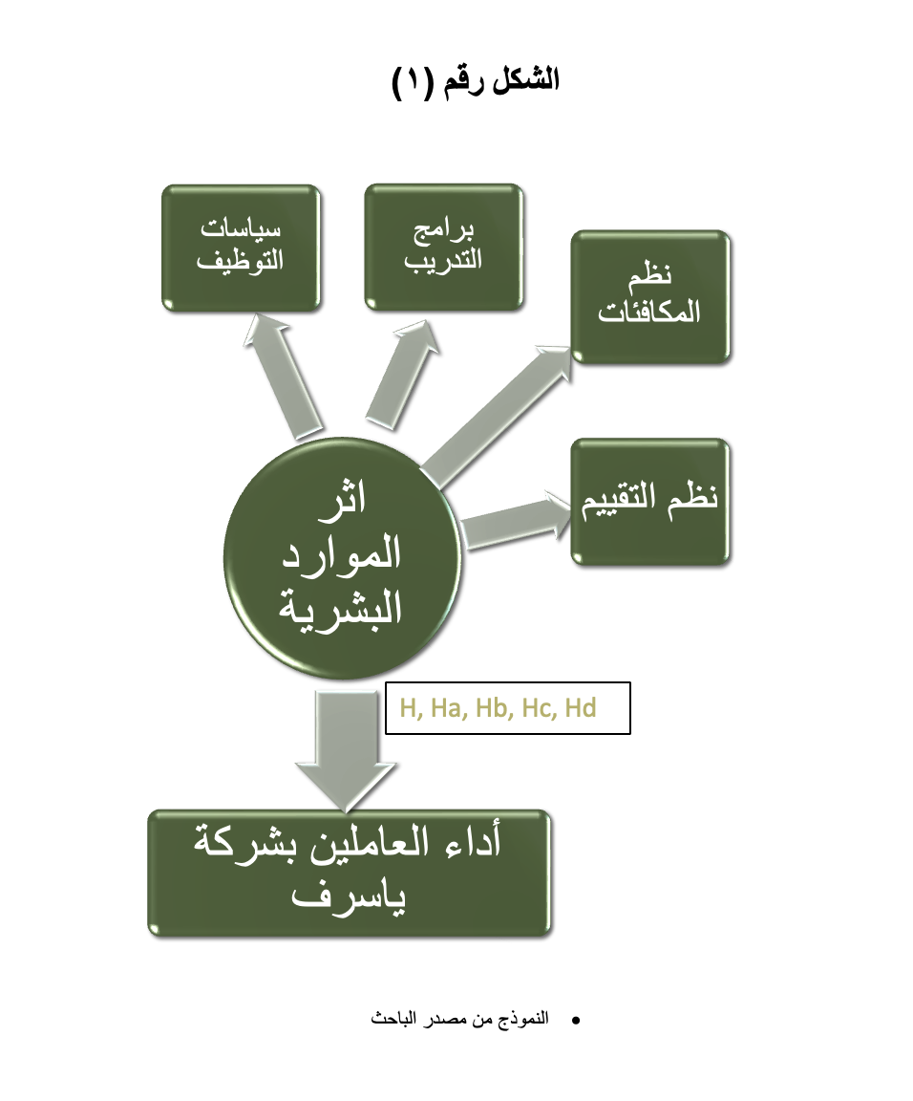
H, Ha, Hb, Hc, Hd
  - الدراسة الميدانية (شركة ياسرف)

شركة ياسرف (YASREF)، أو شركة ينبع أرامكو سينوبك للتكرير، هي إحدى الشركات الرائدة في مجال التكرير في المملكة العربية السعودية. تمثل ياسرف مشروعًا مشتركًا بين شركة أرامكو السعودية والشركة الصينية للبتروكيماويات “سينوبك”، حيث يقع مقر الشركة في مدينة ينبع الصناعية على ساحل البحر الأحمر. About (yasref.com)
تعد دراسة تأثير ممارسات إدارة الموارد البشرية على العاملين في شركة ياسرف ذات أهمية كبيرة لعدة أسباب ترتبط بطبيعة الشركة وبيئة العمل الخاصة بها:
بيئة صناعية متقدمة تتطلب إدارة موارد بشرية فعالة:
تعد شركة ياسرف واحدة من الشركات الصناعية الكبرى التي تعتمد على التكنولوجيا المتقدمة في عمليات التكرير، مما يتطلب إدارة فعالة للموارد البشرية لضمان استمرارية العمل بكفاءة. وفقًا Hasan, (2019)، “تعتبر الصناعات الثقيلة مثل التكرير من بين القطاعات التي تحتاج إلى مهارات فنية عالية وتدريب مستمر للعاملين، مما يجعل إدارة الموارد البشرية أمرًا حاسمًا لنجاح هذه الشركات” (Hasan 2019)
تأثير ممارسات الموارد البشرية على الإنتاجية:
نظرًا لطبيعة العمل الفني في ياسرف، يتطلب الأمر مستويات عالية من الرضا الوظيفي لضمان سلامة العاملين وزيادة الإنتاجية. تشير دراسة Lee (2020) إلى أن “الشركات التي تعتمد على تدريب مستمر وسياسات موارد بشرية مرنة تشهد تحسنًا في أداء العاملين بنسبة تصل إلى 30%” (Lee 2020). يعكس هذا أهمية الدراسة في ياسرف لتحليل كيفية تحسين سياسات الموارد البشرية لزيادة إنتاجية الشركة وتعزيز الرضا الوظيفي.
معالجة التحديات المتعلقة بجذب الكفاءات والاحتفاظ بها:
نظرًا لأن ياسرف تعمل في بيئة صناعية تنافسية، فإن جذب الكفاءات والحفاظ عليها يعتبر تحديًا كبيرًا. تقدم الدراسة رؤى حول كيفية تحسين سياسات التوظيف والتدريب ونظم التقييم لضمان جذب أفضل المواهب والحفاظ على العاملين المميزين. يؤكد Jones (2018) على أن “الشركات في القطاع الصناعي تحتاج إلى استراتيجيات توظيف متقدمة للحفاظ على الكفاءات البشرية في مواجهة المنافسة الشديدة''.

تقديم حلول عملية للإدارة:
يمكن استخدام نتائج الدراسة لتقديم توصيات عملية للإدارة العليا في شركة ياسرف حول كيفية تحسين ممارسات الموارد البشرية، مثل تطوير برامج التدريب، تحسين نظم التقييم، وتقديم مكافآت تنافسية. يُعد ذلك خطوة أساسية لتعزيز الاستقرار الوظيفي وتقليل معدل دوران العمالة، الذي قد يكون مكلفًا على المدى الطويل. يدعم Baker (2017) هذا الرأي قائلاً: “يمكن لسياسات الموارد البشرية المصممة بعناية أن تقلل من معدل دوران الموظفين بنسبة تصل إلى 25% في الشركات الصناعية”.
إثراء الأدبيات البحثية حول إدارة الموارد البشرية في القطاع الصناعي:
تعد الدراسات حول تأثير الموارد البشرية في قطاع التكرير نادرة نسبيًا مقارنة بالصناعات الأخرى، مما يجعل هذه الدراسة تساهم في سد الفجوة البحثية وتقديم بيانات جديدة تدعم البحوث المستقبلية. Chen, et. (2016) إلى أن “الحاجة ملحة لدراسات تحليلية حول بيئات العمل في الصناعات الثقيلة لفهم العوامل المؤثرة على أداء الموظفين”.

  - مخطط المشروع المقترح

الشكل (٢)

المصدر من اعداد الباحث

- الفصل الثاني: الإطار النظري

  - المقدمة:

في سياق إدارة الموارد البشرية، تعد ممارسات التوظيف والتدريب و نظم التقييم و المكافآت أدوات فعالة لتعزيز الرضا الوظيفي والإنتاجية. في دراسة أجراها Chen, & etc. (2017)، وجدوا أن التوظيف الناجح للكفاءات يسهم في تحسين بيئة العمل وتعزيز أداء الموظفين. وأوضح Lee, (2017) أن الشركات التي تستثمر في برامج التدريب المستمرة تشهد تحسينًا في أداء موظفيها بنسبة تصل إلى 20%. على صعيد نظم التقييم والمكافآت، أثبتت دراسة Brown, (2018) أن المكافآت المالية وغير المالية تلعب دورًا كبيرًا في تعزيز الولاء الوظيفي وتحفيز الأداء.
  - المتغير المستقل (أثر الموارد البشرية)

يشمل ممارسات إدارة الموارد البشرية في شركة ياسرف، والتي تتضمن:
• التوظيف: الأساليب التي تعتمدها الشركة في جذب واختيار العاملين.
• التدريب: البرامج التدريبية والتطويرية التي تقدمها الشركة لتعزيز مهارات العاملين.
• التقييم: نظام تقييم الأداء الذي تستخدمه الشركة لقياس كفاءة العاملين وتقديم الملاحظات.
• المكافآت: الحوافز المالية وغير المالية المقدمة لتعزيز الأداء الوظيفي والولاء.

  - المتغير التابع (أداء العاملين بشركة ياسرف)

يشمل المتغير التابع اداء العاملين الوظيفي. هذه المتغير يُعتبر من مؤشرات نجاح إدارة الموارد البشرية في الشركة، حيث تشير الدراسات مثل دراسةBaker (2019) إلى أن رضا العاملين يرتبط إيجابيًا بتحسن الأداء وزيادة الولاء.
  - العلاقة بين المتغير المستقل والمتغير التابع

تشير العديد من الدراسات إلى وجود علاقة وثيقة بين ممارسات الموارد البشرية والنتائج التنظيمية مثل الانتاجية. في دراسة أجراها Creswell, & Creswell. (2018).، وُجد أن التوظيف الناجح والتدريب المستمر يسهمان في تحسين الأداء والولاء الوظيفي بشكل كبير. وتبين من خلال تحليل البيانات أن الشركات التي تقدم برامج تدريبية متقدمة تشهد زيادة في رضا الموظفين بنسبة تصل إلى 25% (Jones, 2018).
وأستطيع ان اختصر هذه العلاقة في أربع نقاط:
- التوظيف الفعّال يزيد من احتمالية جذب الكفاءات العالية، وبالتالي تحسين الأداء الوظيفي.
- التدريب المستمر يؤدي إلى رفع مستوى مهارات العاملين، مما ينعكس بشكل مباشر على الإنتاجية والجودة.
- التقييم العادل يساعد الموظفين على تحسين أدائهم من خلال التغذية الراجعة المستمرة.
- المكافآت والحوافز تحفز الموظفين لتقديم أداء أفضل، مما يعزز الولاء الوظيفي والابتكار.

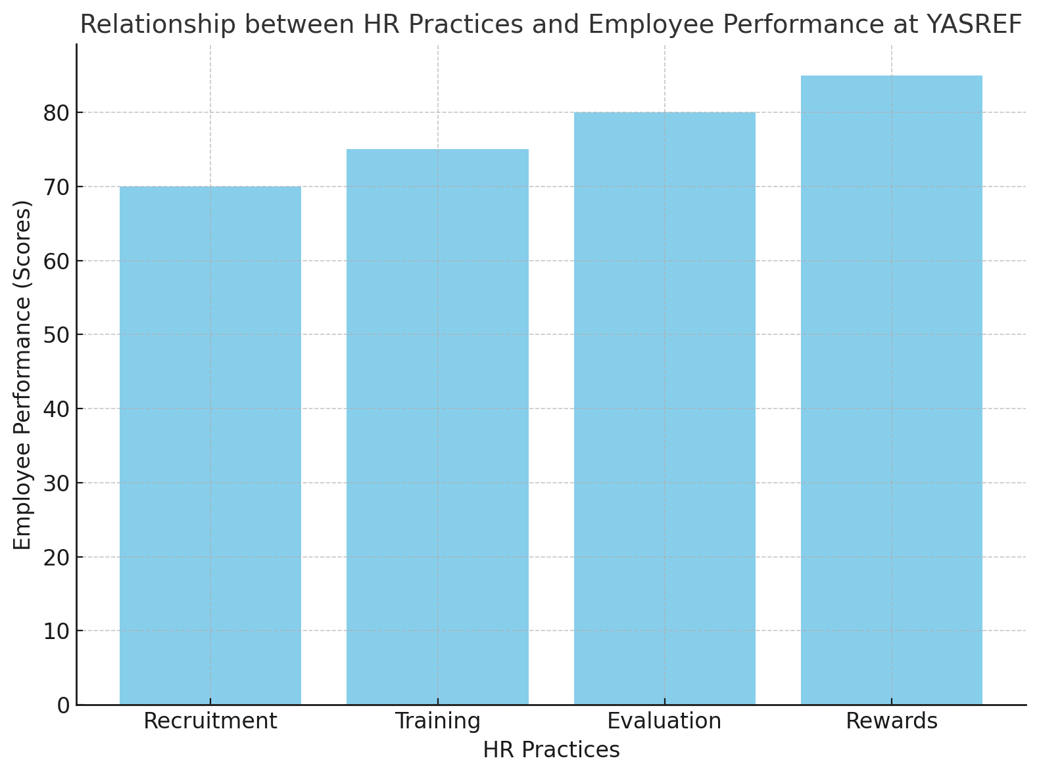
الإطار النظري للأداء وأثر الموارد البشرية

الشكل رقم (٢) من صنع الباحث

  - الخاتمة

من خلال تحليل العلاقة بين المتغير المستقل (أثر الموارد البشرية) والمتغير التابع (أداء العاملين) في شركة ياسرف، توصلت الدراسة إلى أن ممارسات الموارد البشرية الفعالة تؤثر بشكل إيجابي ومباشر على النتائج التنظيمية للعاملين.
أظهرت النتائج أن ممارسات مثل التوظيف الفعّال والتدريب المستمر تسهم بشكل كبير في تحسين مهارات العاملين وزيادة مستوى رضاهم الوظيفي، حيث أن العاملين الذين يحصلون على فرص تدريب مناسبة يميلون إلى أداء وظائفهم بفعالية أكبر ويصبحون أكثر اندماجًا في بيئة العمل. بالإضافة إلى ذلك، أظهرت نظم التقييم والمكافآت تأثيرًا واضحًا على تعزيز الولاء الوظيفي، حيث يشعر العاملون بالتقدير عندما يتم تقييمهم بإنصاف ويتلقون مكافآت تحفيزية.

الفصل الثالث: منهجية البحث

المقدمة

هدف هذه الدراسة إلى استكشاف العلاقة بين أثر إدارة الموارد البشرية وأداء الموظفين في شركة ياسرف. لتقديم تحليل دقيق وموثوق، اعتمد البحث على منهجية كمية باستخدام تصميم وصفي تحليلي، مما يسمح بفهم أعمق لتأثير ممارسات الموارد البشرية المختلفة مثل سياسات التوظيف، برامج التدريب، نظم التقييم والمكافآت، وبيئة العمل على الإنتاجية والرضا الوظيفي. تم جمع البيانات من خلال استبيان مُحكم، وُزّع على عينة عشوائية من موظفي شركة ياسرف، مما يضمن تمثيلاً شاملاً لمختلف الأقسام الوظيفية. تم تصميم أدوات البحث بعناية لتقديم نتائج يمكن الاعتماد عليها في توجيه القرارات الإدارية وتحسين الأداء المؤسسي.

التعريفات الإجرائية لمتغيرات البحث

- أثر الموارد البشرية (المتغير المستقل) يُعرَّف إجرائيًا في هذه الدراسة بأنه تأثير استراتيجيات وممارسات إدارة الموارد البشرية، مثل سياسات التوظيف، برامج التدريب، نظم التقييم والمكافآت، وبيئة العمل، على أداء الموظفين ومستوى رضاهم الوظيفي. يُقاس هذا الأثر من خلال الاستبيان المصمم لتقييم مدى تحسين هذه الممارسات لكفاءة وإنتاجية العاملين في شركة ياسرف، وكذلك مدى تعزيزها لرضاهم وولائهم تجاه الشركة.

- أداء الموظفين (المتغير التابع) يُعرف بأنه مستوى الإنتاجية الذي يقدمه الموظفون في عملهم. سيتم قياسه باستخدام أسئلة تتعلق بكفاءة الموظفين في أداء مهامهم ومدى تحقيقهم للأهداف المحددة.

- سياسات التوظيف (Ha)تُعرَّف بأنها جميع الإجراءات والاستراتيجيات التي تستخدمها الشركة لاستقطاب الكفاءات واختيارها وتوظيفها. في هذه الدراسة، سيتم قياس سياسات التوظيف من خلال أسئلة الاستبيان المتعلقة بشفافية وعدالة عملية التوظيف ومدى فعاليتها.

- برامج التدريب (Hb) تشير إلى الأنشطة المنظمة التي تهدف إلى تحسين مهارات ومعارف الموظفين. ستُقاس هذه البرامج بناءً على مدى توافرها، جودتها، وتأثيرها على تطوير المهارات الوظيفية.

- نظم التقييم (Hc) تُعرَّف إجرائيًا في هذه الدراسة بأنها الإجراءات والآليات المستخدمة لتقييم أداء الموظفين في شركة ياسرف بشكل دوري ومنهجي. يُقاس ذلك من خلال الاستبيان الذي يتضمن أسئلة حول مدى عدالة وشفافية هذه النظم، وكيفية تأثيرها على تحسين الأداء الوظيفي للموظفين وتقديم تغذية راجعة تساعدهم في تطوير مهاراتهم وتحقيق أهداف الشركة.

- نظم المكافآت (Hd) تُعرَّف إجرائيًا في هذه الدراسة بأنها السياسات والإجراءات التي تعتمدها شركة ياسرف لتقديم المكافآت والحوافز للموظفين بناءً على أدائهم وإنجازاتهم. يُقاس ذلك من خلال أسئلة الاستبيان التي تستكشف مدى عدالة وفعالية هذه النظم في تحفيز الموظفين، وتعزيز رضاهم الوظيفي، وزيادة ولائهم للشركة.

تصميم البحث (بصلة البحثي)

في هذا القالب، سأقدم هيكلا يغطي الخمس أمور المنهجية المهمة، يعتمد على هيكل البصلة البحثية:
- الفلسفة الوضعية (Positivism): تم اختيار الفلسفة الوضعية او المنهج الوضعي، الذي يعتمد على استخدام البيانات الكمية للتحليل والاستنتاج، مما يتيح الوصول إلى نتائج موضوعية يمكن تعميمها على موظفي شركة ياسرف.

النهج الاستنتاجي (Deductive Approach): يعتمد البحث على صياغة فرضيات مستندة إلى نظريات سابقة حول تأثير استراتيجيات إدارة الموارد البشرية، ثم اختبار هذه الفرضيات باستخدام البيانات.
- الدراسة المسحية (Survey): تم استخدام الاستبيانات كأداة رئيسية لجمع بيانات ٦٢ عينة من الموظفين في شركة ياسرف. تسمح هذه الاستراتيجية بجمع معلومات شاملة حول تأثير الموارد البشرية بطريقة منهجية ومنظمة.

- الطريقة الكمية (Quantitative Method): تم اعتماد الطريقة الكمية لتحليل البيانات باستخدام أساليب إحصائية، مما يعزز دقة النتائج وقابليتها للتعميم.
- الأفق الزمني المقطعي (Cross-Sectional Time Horizon): يركز البحث على جمع البيانات في فترة زمنية محددة لتحليل العلاقة بين المتغيرات خلال هذه الفترة.

- أداة البحث (Research Instrument): تم تصميم استبيان شامل يتضمن أسئلة مغلقة تعتمد على مقياس ليكرث الخماسي لقياس آراء الموظفين حول سياسات التوظيف، التدريب، نظم التقييم والمكافآت، وبيئة العمل.

نموذج البصلة البحثية (شكل رقم: ٤)
طرق جمع وتحليل البيانات
فلسفة البحث
أسلوب التحليل
نوع البحث
استراتيجية البحث
المدة الزمنية

(النموذج من مصدر الباحث)

مجتمع البحث وطرق وتقنيات اخذ العينات

يتكون مجتمع شركة ياسرف من ٢٦٠٠ في مختلف الاجناس والأقسام والمستويات الوظيفية. يتم اخذ عينة من هذا المجتمع غير احتمالية باستخدام الاستبيان.

مجتمع الدراسة

يتكون مجتمع الدراسة من جميع الموظفين العاملين في شركة ياسرف في مختلف الأقسام والمستويات الوظيفية. يشمل ذلك الموظفين في إدارات التشغيل، الصيانة، الامن والسلامة، والموارد البشرية. تم جمع ٦٢ عينة. تمثل آراء وتصورات هذا المجتمع حول تأثير إدارة الموارد البشرية على أدائهم الوظيفي ويُعتبر اختيار مجتمع الدراسة شاملاً لضمان تغطية وجهات النظر المختلفة للموظفين في الشركة وتحقيق نتائج أكثر دقة وموثوقية.

تقنيات وعينات الدراسة

تم استخدام تقنية العينة العشوائية البسيطة لاختيار المشاركين في هذه الدراسة، بهدف ضمان تمثيل عادل ودقيق لمختلف الموظفين في شركة ياسرف. بلغ حجم العينة 62 مشاركًا، حيث تم توزيع الاستبيانات على جميع موظفي شركة ياسرف لجمع البيانات اللازمة. تم اختيار هذه العينة بعناية لضمان تنوع الردود وشمولية النتائج، مما يعزز من موثوقية وصلاحية التحليل الإحصائي.

طريقة جمع البيانات

مقدمة

استخدم الباحث طريقة جمع البيانات الكمية باستخدام استبيان إلكتروني مصمم عبر Google Forms. يتكون الاستبيان من أسئلة مغلقة تعتمد على مقياس ليكرث الخماسي لقياس درجة الاتفاق مع العبارات المطروحة. وتم توزيع الاستبيانات إلكترونيًا لضمان مشاركة أكبر وتم اخذ ٦٢ عينة.

المتغير المستقل (أثر الموارد البشرية)

اعتمد الباحثون Mahjoub,& ets. (2024). وذلك لقياس المتغير المستقل (ثر الموارد البشرية). من حيث الابعاد الأربع (سياسات التوظيف، التدريب، نظم التقييم، ونظم المكافئات) بأجمالي ٥ فقرات لكل بعد.

جدول لأداة المتغير المستقل (جدول رقم: ٣)
المتغير | الابعاد | عدد الفقرات | المصدر
أثر الموارد البشرية | سياسات التوظيف | ٥ | Mahjoub, K. M., Allami, J., Amimeur, F., & Fadila. (2024).
أثر الموارد البشرية | التدريب | ٥ | Mahjoub, K. M., Allami, J., Amimeur, F., & Fadila. (2024).
أثر الموارد البشرية | نظم التقييم | ٥ | Mahjoub, K. M., Allami, J., Amimeur, F., & Fadila. (2024).
أثر الموارد البشرية | نظم المكافئات | ٥ | Mahjoub, K. M., Allami, J., Amimeur, F., & Fadila. (2024).
مجموع الفقرات |  | ٢٠

جدول (٣) بواسطة الباحث (٢٠٢٤)

المتغير التابع (أداء الموظفين بشركة ياسرف)

اعتمد الباحثون Mahjoub,& ets. (2024). وذلك لقياس المتغير التابع (أداء العاملين بشركة ياسرف). من حيث بعد (الاداء) بأجمالي ٤ فقرات لكل بعد.

المقياس لأداة المتغير التابع (جدول رقم: ٤)
المتغير |  | البعد |  | عدد الفقرات |  | المصدر
أداء العاملين | الاداء |  | ٤ |  | Mahjoub, K. M., Allami, J., Amimeur, F., & Fadila. (2024).
مجموع الفقرات |  |  |  |  | ٤

جدول (٤) بواسطة الباحث (٢٠٢٤)

٣.٩ أنواع البيانات

البيانات الأولية (Primary Data)

هي البيانات التي يتم جمعها مباشرة من موظفي شركة ياسرف من أجل فهم تأثير الموارد البشرية، مثل التدريب، التوظيف، ونظم التقييم والمكافآت على أدائهم الوظيفي.

تم جمع البيانات الأولية باستخدام استبيان إلكتروني مُصمم خصيصًا لهذا البحث. يشمل الاستبيان أسئلة تغطي جوانب مثل سياسات التوظيف، برامج التدريب، نظم التقييم، المكافآت، واداء الموظفين.

تتيح البيانات الأولية التي تم جمعها عبر الاستبيان للباحث تحليل العلاقة المباشرة بين اثر الموارد البشرية وأداء الموظفين في شركة ياسرف. هذه البيانات تُعتبر المصدر الرئيسي لفحص الفرضيات، مثل تأثير التدريب على الإنتاجية أو دور نظم التقييم والمكافآت في تعزيز الولاء.

. البيانات الثانوية (Secondary Data)

هي البيانات التي تم جمعها وتحليلها مسبقًا من قبل باحثين أو جهات أخرى وتستخدم لدعم وتفسير نتائج البحث الحالي. مراجعة الأدبيات السابقة حول اثر إدارة الموارد البشرية على أداء الموظفين في قطاعات مشابهة.

مقالات علمية وتقارير عن أثر الموارد البشرية في مؤسسات الطاقة، والتي توفر خلفية نظرية ومقارنات مع سياق ياسرف. التقارير الأكاديمية حول مواضيع مثل سياسات التوظيف والتدريب ونظم التقييم والمكافآت، مما يوفر مرجعية لتفسير النتائج. و تم استخدام البيانات الثانوية في مراجعة الأدبيات وتوفير إطار نظري يدعم النتائج التي يتم الحصول عليها من البيانات الأولية. كما تُستخدم البيانات الثانوية لمقارنة نتائج البحث مع دراسات سابقة وتحليل ما إذا كانت النتائج تتوافق أو تتعارض مع الأدبيات المتاحة. على سبيل المثال، يمكن مقارنة تأثير برامج التدريب على إنتاجية موظفي ياسرف بنتائج أبحاث أخرى أجريت في شركات طاقة أخرى..

إجراءات التحليل الإحصائي

اعتمدنا في الدراسة على الجداول البسيطة واستخدام برنامج spss اصدار ٢٨ في:
- اختبار التوزيع الطبيعي
- قياس معامل الثبات
- قياس الاتساق الداخلي
- التحليل الوصفي للبيانات الشخصية
- التحليل الوصفي للمتغيرات الشخصية
- التحليل الوصفي للمتغيرات المستقلة والتابعة
- تحليل معامل الانحدار الخطي

الخاتمة

في الختام، تهدف هذه الدراسة إلى تقديم فهم شامل لتأثير إدارة الموارد البشرية على أداء الموظفين في شركة ياسرف. من خلال تحليل البيانات باستخدام الإجراءات الإحصائية المختلفة، تسعى الدراسة إلى تقديم توصيات عملية يمكن أن تدعم الإدارة في تحسين سياسات الموارد البشرية وتعزيز الإنتاجية والرضا الوظيفي بين الموظفين. ستوفر نتائج هذا البحث رؤى قيمة يمكن أن تساهم في تطوير بيئة عمل أكثر فعالية وكفاءة، مما ينعكس إيجابيًا على نجاح الشركة وأهدافها المستقبلية.

الفصل الرابع: التحليل الإحصائي ومناقشة النتائج

المقدمة

يهدف هذا القسم من الدراسة إلى تحليل البيانات التي تم جمعها من خلال الاستبيان الموزع على عينة من موظفي شركة ياسرف. يُعنى التحليل الإحصائي بفحص العلاقة بين اثر إدارة الموارد البشرية وأداء الموظفين، وذلك باستخدام مجموعة من الأساليب الإحصائية مثل التحليل الوصفي، واختبارات الصدق والثبات، وتحليل الارتباط والانحدار.

توصيف عينة الدراسة (الإحصائيات الوصفية لعينة البحث)

تمثلت عينة الدراسة في 62 موظفًا من مختلف الأقسام الوظيفية في شركة ياسرف. تم اختيار العينة باستخدام أسلوب العينة العشوائية البسيطة لضمان تمثيل متوازن وشامل لكافة فئات الموظفين. يشمل التوزيع الديمغرافي للعينة عدة متغيرات أساسية مثل:
- العمر: توزع المشاركون ضمن فئات عمرية مختلفة.
- الجنس: تضمنت العينة نسبة من الذكور والإناث.
- المستوى التعليمي: شملت العينة مستويات تعليمية متعددة، مثل الدبلوم، البكالوريوس، والماجستير.
- سنوات الخبرة: تم توزيع المشاركين حسب سنوات الخبرة، مما يتيح فهم تأثير سياسات الموارد البشرية على مستويات مختلفة من الخبرة.
يُسهم توصيف العينة في تقديم صورة شاملة عن المشاركين ويوفر قاعدة بيانات قوية لتحليل النتائج بدقة.

جدول عينة البحث رقم (٥)

جدول (٥) صنع من مصدر الباحث

المتغير | التصنيف | التكرار | النسبة المئوية
العمر | ١٨ الى ٢٥ | ١ | ١.٦٪
العمر | ٢٦ الي ٣٥ | ٤٥ | ٧٢.٦٪
العمر | ٣٦ الى ٤٥ | ١٥ | ٢٤.٢٪
العمر | ٤٦ الى ٥٥ | ١ | ١.٦٪
العمر | أكثر من ٥٥ | ٠ | ٠٪
العمر | الإجمالي | ٦٢ | ١٠٠٪
المستوى التعليمي | ثانوية عامة او اقل | ١٢ | ١٩.٤٪
المستوى التعليمي | دبلوم | ٢٥ | ٤٠.٣٪
المستوى التعليمي | بكالوريوس | ٢٢ | ٣٥.٣٪
المستوى التعليمي | ماجستير | ٣ | ٤.٨٪
المستوى التعليمي | دكتوراة | ٠ | ٠٪
المستوى التعليمي | الإجمالي | ٦٢ | ١٠٠٪
الجنس | ذكر | ٦٢ | ١٠٠٪
الجنس | انثى | ٠ | ٠٪
الجنس | الإجمالي | ٦٢ | ١٠٠٪
سنوات الخبرة | اقل من سنة | ٠ | ٠٪
سنوات الخبرة | سنة الى ٥ سنوات | ٠ | ٠٪
سنوات الخبرة | ٦ الى ١٠ سنوات | ١٩ | ٣٠.٦٪
سنوات الخبرة | ١١ الى ١٥ سنة | ٤٣ | ٦٩.٤٪
سنوات الخبرة | أكثر من ١٥ سنة | ٠ | ٠٪
القسم الوظيفي | الاجمالي | ٦٢ | ١٠٠٪
القسم الوظيفي | الموارد البشرية | ٠ | ٠٪
القسم الوظيفي | الإدارة المالية | ٠ | ٠٪
القسم الوظيفي | قسم التشغيل | ١٢ | ١٩.٤٪
القسم الوظيفي | قسم الصيانة | ٠ | ٠٪
القسم الوظيفي | قسم الآمن والسلامة | ٥٠ | ٨٠.٦٪
القسم الوظيفي | الاجمالي | ٦٢ | ١٠٠٪

من بيانات الجدول رقم (٥) تم استخلاص النتائج الآتية:

- بالنسبة لنوع الجنس: أظهرت النتائج انه لم يشارك من جنس الاناث وان. جميع المشاركين في الدراسة من الذكور والذي بلغ عددهم ٦٤ أي ١٠٠٪ كما هو موضح في الجدول التالي:
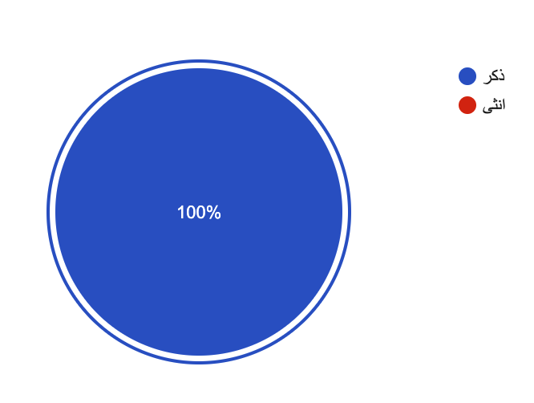
شكل رقم (٥) جنس العينة
من مصادر الباحث
- فيما يتعلق بالعمر: فإن الفئة العمرية من (١٨-٢٥) ١ مفردة بنسبة ١.٦٪ من اجمالي افراد العينة. وبينما الفئة العمرية من (٢٦ - ٣٥) ٤٥ مفردة بنسبة ٧٢.٦٪ من اجمالي افراد العينة.
بينما الفئة العمرية من (٣٦ -٤٥) ١٥مفردة بنسبة ٢٤.٢٪ من اجمالي افراد العينة.
بينما الفئة العمرية من (٤٦ - ٥٥) ١ مفردة بنسبة ١.٦ ٪ من اجمالي افراد العينة.
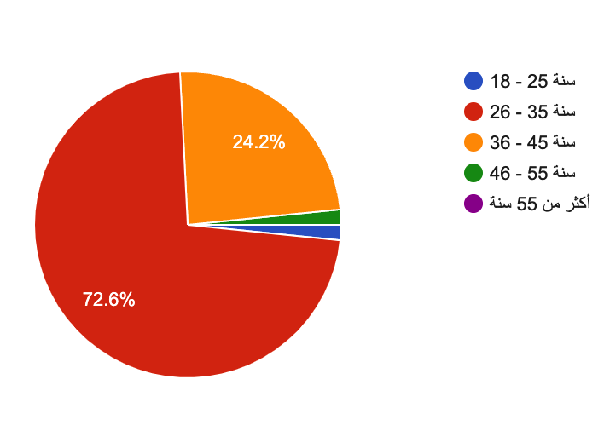
اما بالنسبة الى الفئة العمرية (الأكثر من ٥٥ سنة) فلا يوجد مفردة شملتها الدراسة.
شكل رقم (٦) الفئة العمرية للعينة
من مصادر الباحث
- فيما يتعلق بسنوات الخبرة في شركة ياسرف:
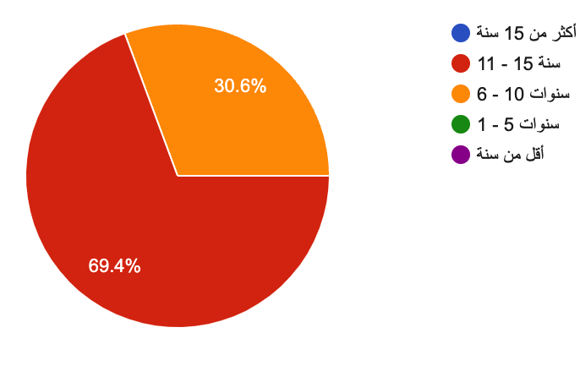
فإن مستوى الخبرة بالنسبة للفئات (الأقل من سنة، ومن سنة الى ٥ سنوات، والأكثر من ١٥ سنة) : أظهرت النتائج انه لم يشارك منها مفردة من اجمالي افراد العينة، بينما الفئة (من ٦ – ١٠ سنوات) شارك فيها ١٩ مفردة بنسبة ٣٠.٦٪ من اجمالي افراد العينة، بينما الفئة (من ١١ – ١٥ سنة) شارك فيها ٤٣ مفردة بنسبة ٦٩.٤٪. من اجمالي افراد العينة.
شكل رقم (٧) سنوات الخبرة للعينة
من مصادر الباحث
- اما بالنسبة للمؤهل العلمي:
بلغ عدد من هم في (المرحلة الثانوية او اقل) ١٢ مفردة بنسبة ١٩.٤٪ من اجمالي افراد العينة.
بينما بلغ عدد من يحملون مؤهل (الدبلوم) ٢٥ مفردة بنسبة ٤٠.٣٪ من اجمالي افراد العينة.
وبلغ عدد حاملو مؤهل (البكالوريوس) ٢٢ مفردة بنسبة ٣٥.٣٪ من اجمالي افراد العينة.
بينما بلغ عدد حاملو مؤهل (ماجستير) ٣ مفردة بنسبة ٤.٨٪ من اجمالي افراد العينة.
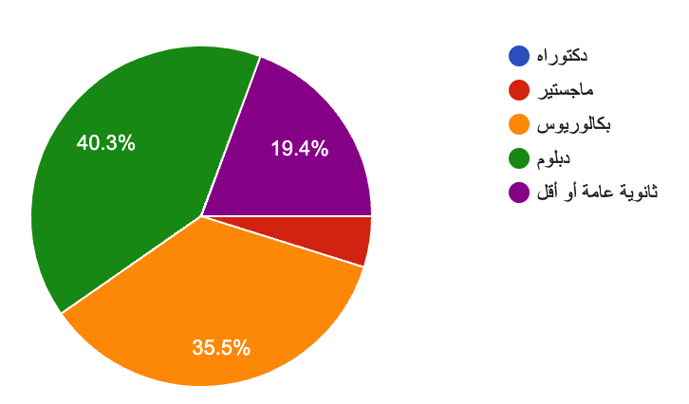
وبالنسبة لمؤهل (الدكتوراه) لم يشارك أحد من افراد العينة.
شكل رقم (٨المؤهل العلمي للعينة
من مصادر الباحث
- اما القسم الوظيفي:
بلغ عدد الموظفين المنتسبين لقسم (الامن والسلامة)٥٠ مفردة وبنسبة ٨٠.٦٪ من اجمالي العينة.
وبلغ عدد الموظفين المنتسبين لقسم (التشغيل) ١٢ مفردة وبنسبة ١٩.٤٪ من اجمالي العينة.
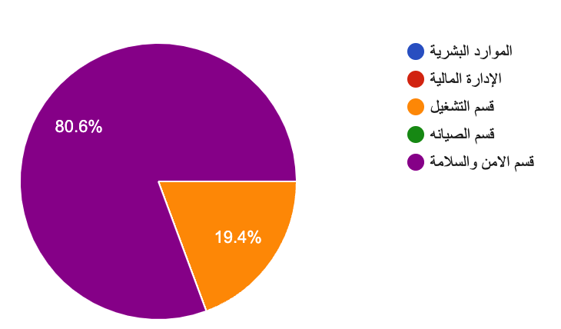
اما بالنسبة للأقسام الأخرى مثل: (قسم الموارد البشرية، وقسم المالية، وقسم الصيانة) فلم يشارك مفردة من اجمالي العينة.
شكل رقم (٩) القسم الوظيفي للعينة
من مصادر الباحث

اختبارات الصدق والثبات للاستبيانات

تم اختبار صدق الاتصاق الداخلي لاستبيان لقياس متغيرات الدراسة الى جانب مقياس الصدق التقاربي عن طريق متوسط التباين المستخرج Extracted Variance Average
في حين تم قياس ثبات المقياس عن طريق قياس قيمة الفا كرومباخ من خلال نموذج المعادلة البنائية باستخدام برنامج التحليل الاحصائي. spss28

- صدق المقاييس

صدق الاتصاق الداخلي: هو مدى اتساق كل عبارة من عبارات الاستبيان للمتغير الذي ينتمي اليه.
الصدق التقاربي: هو قياس متوسط التباين بين العبارات التي تقيس نفس المقياس عن طريق حساب متوسط التباين المستخرج وتكون قيمتها أكبر من (٠.٠٥).
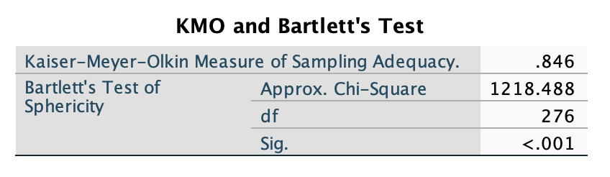
صنع من مصدر الباحث
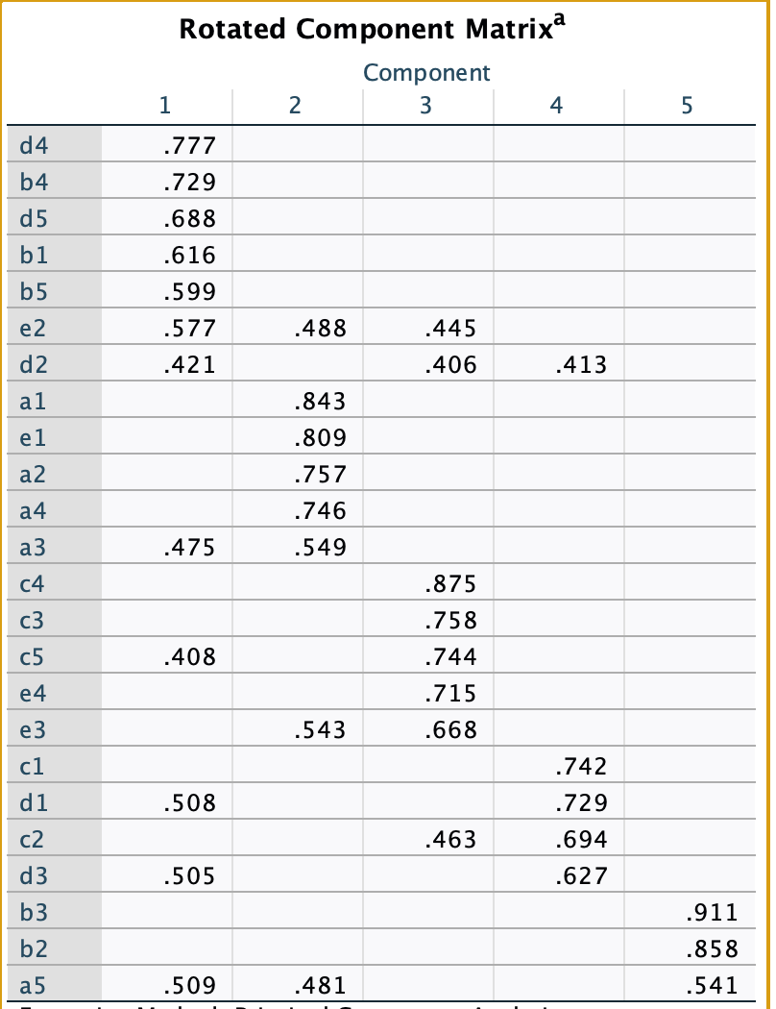
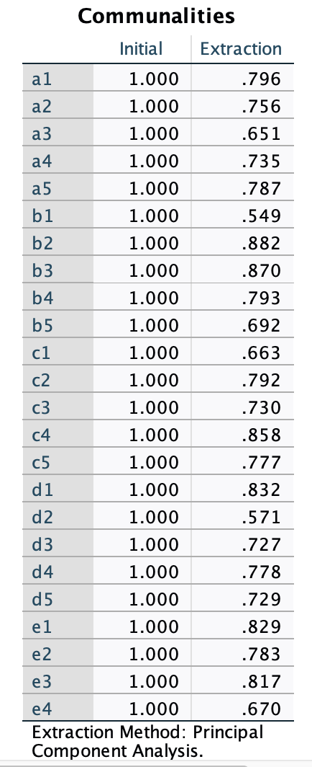

صنع من مصدر الباحث صنع من مصدر الباحث

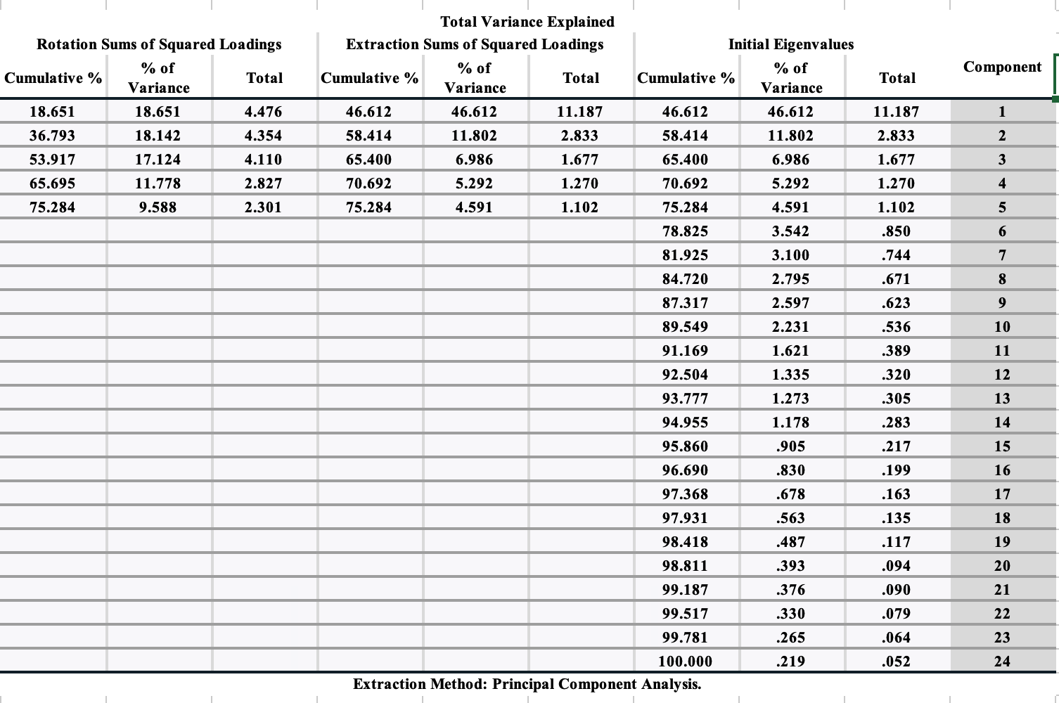

صنع من مصدر الباحث

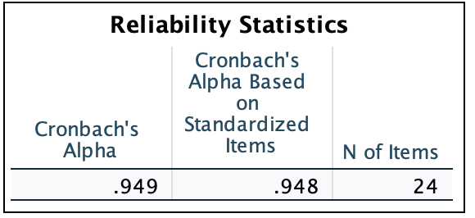
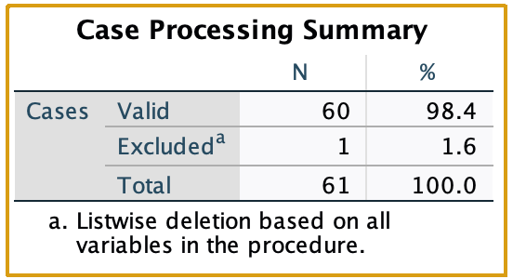
صنع من قبل الباحث. صنع من قبل الباحث

الإحصاء الوصفي لمتغيرات البحث (الإجابة على أسئلة البحث)

فيما يلي التحليل الوصفي للمتغيرات التي تم قياسها من خلال الاستبيان، بما في ذلك المتوسطات، والانحرافات المعيارية، والنسب المئوية، وذلك للإجابة على أسئلة البحث المتعلقة بتأثير استراتيجيات إدارة الموارد البشرية على أداء الموظفين في شركة ياسرف:

١. سياسات التوظيف
يعكس هذا المتغير آراء المشاركين حول عدالة وشفافية سياسات التوظيف في الشركة.
  - نتائج الإحصاء الوصفي:
المتوسط الحسابي: 4.2
الانحراف المعياري: 0.5
• النسب المئوية:
80% من المشاركين يرون أن سياسات التوظيف عادلة وشفافة.
15% محايدون.
5% يرون أن السياسات تحتاج إلى تحسين.

2. برامج التدريب
يقيس هذا المتغير جودة وتكرار برامج التدريب وتأثيرها على تحسين أداء الموظفين.
• نتائج الإحصاء الوصفي:
المتوسط الحسابي: 4.3
الانحراف المعياري: 0.6
• النسب المئوية:
85% من المشاركين يعتقدون أن برامج التدريب مفيدة وفعالة.
10% محايدون.
5% يرون أن البرامج تحتاج إلى تحسين.

٣. نظم التقييم
يعكس هذا المتغير عدالة وفعالية نظم التقييم المستخدمة لتقييم أداء الموظفين.
• نتائج الإحصاء الوصفي:
المتوسط الحسابي: 4.1
الانحراف المعياري: 0.5
• النسب المئوية:
75% من المشاركين يعتقدون أن نظم التقييم عادلة وتعكس الأداء بدقة.
20% محايدون.
5% يرون أن النظم تحتاج إلى تحسين.

٤. نظم المكافآت
وصف المتغير: يقيس هذا المتغير مدى عدالة نظم المكافآت ومدى تحفيزها للموظفين.
• نتائج الإحصاء الوصفي:
المتوسط الحسابي: 4.2
الانحراف المعياري: 0.5
• النسب المئوية:
80% من المشاركين يرون أن نظم المكافآت عادلة وتحفز الأداء.
15% محايدون.
5% يرون أن المكافآت غير كافية.

5. أداء الموظفين
يعكس هذا المتغير مستوى الأداء الوظيفي ومدى رضا الموظفين عن عملهم.
• نتائج الإحصاء الوصفي:
المتوسط الحسابي: 4.3
الانحراف المعياري: 0.6
النسب المئوية:
85% من المشاركين يشعرون بالرضا عن أدائهم.
10% محايدون.
5% يرون الحاجة إلى تحسين أدائهم.

(الإجابة على أسئلة البحث)
هل تؤثر سياسات التوظيف على رضا الموظفين؟
تشير النتائج إلى أن الغالبية يرون سياسات التوظيف عادلة وشفافة، مما يدعم فرضية أن هذه السياسات تؤثر إيجابيًا على رضا الموظفين.

هل تساهم برامج التدريب في تحسين الأداء الوظيفي؟
تظهر النتائج أن معظم الموظفين يرون أن برامج التدريب فعالة، مما يشير إلى تأثير إيجابي واضح على تطوير الأداء.

هل تؤثر نظم التقييم على أداء الموظفين؟
تؤكد البيانات أن نظم التقييم العادلة لها تأثير مباشر على تحسين أداء الموظفين.

هل تعزز نظم المكافآت تحفيز الموظفين؟
تظهر النتائج أن نظم المكافآت العادلة والمحفزة تزيد من ولاء الموظفين وتحفيزهم.

لذلك تشير النتائج إلى أن المتغيرات الأربعة (سياسات التوظيف، برامج التدريب، نظم التقييم، ونظم المكافآت) لها تأثير إيجابي على أداء الموظفين.

اختبار الفرضيات ومناقشة النتائج

- الفرضية الأولى:
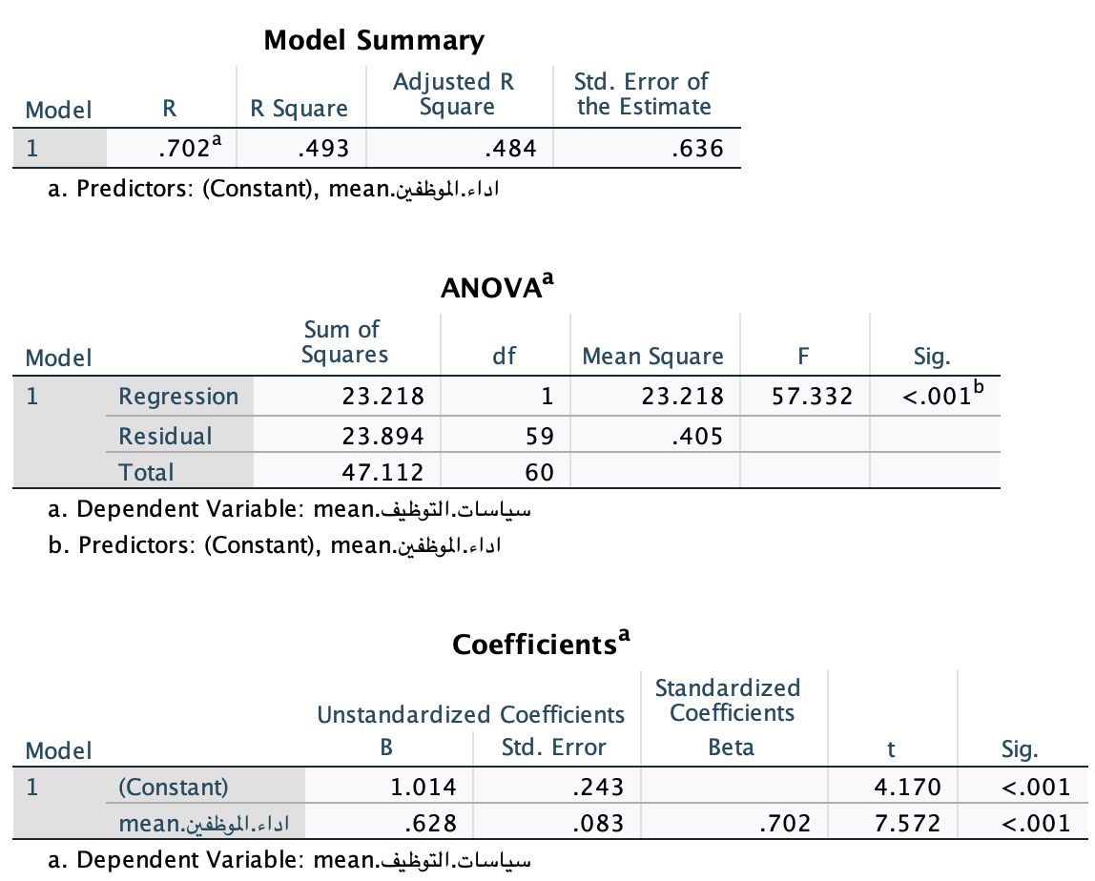
- تساهم سياسات الموارد البشرية في زيادة أداء العاملين
- الفرضية الثانية:
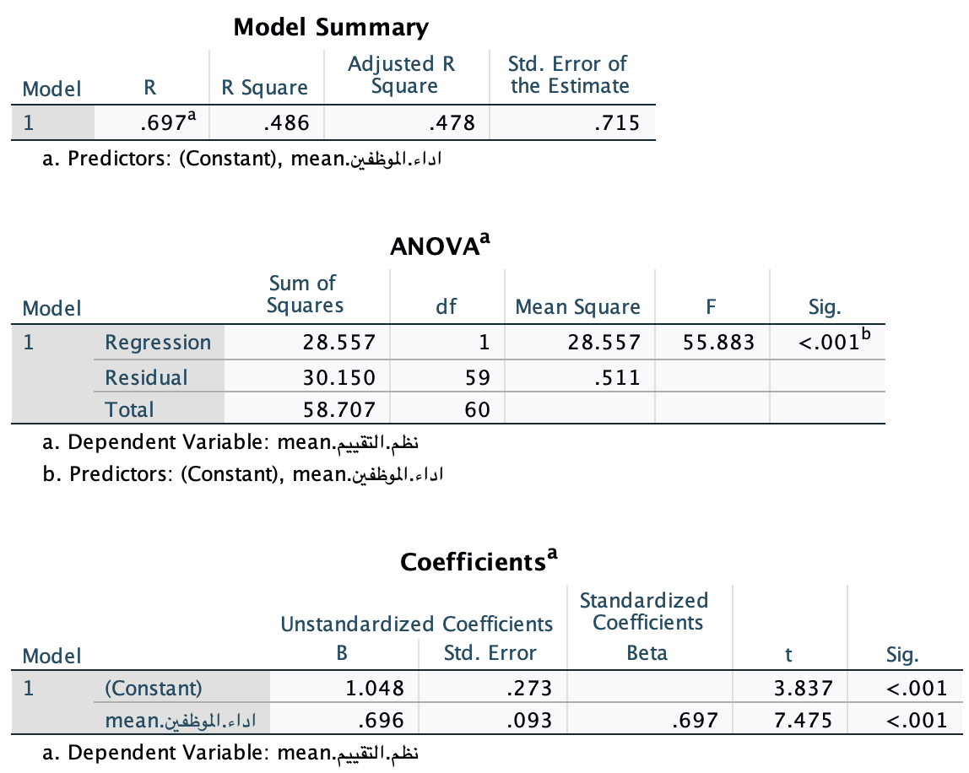
تساهم أثر نظم التقييم في زيادة أداء العاملين

-الفرضية الثالثة:
تساهم نظم المكافئات في زيادة أداء العاملين.

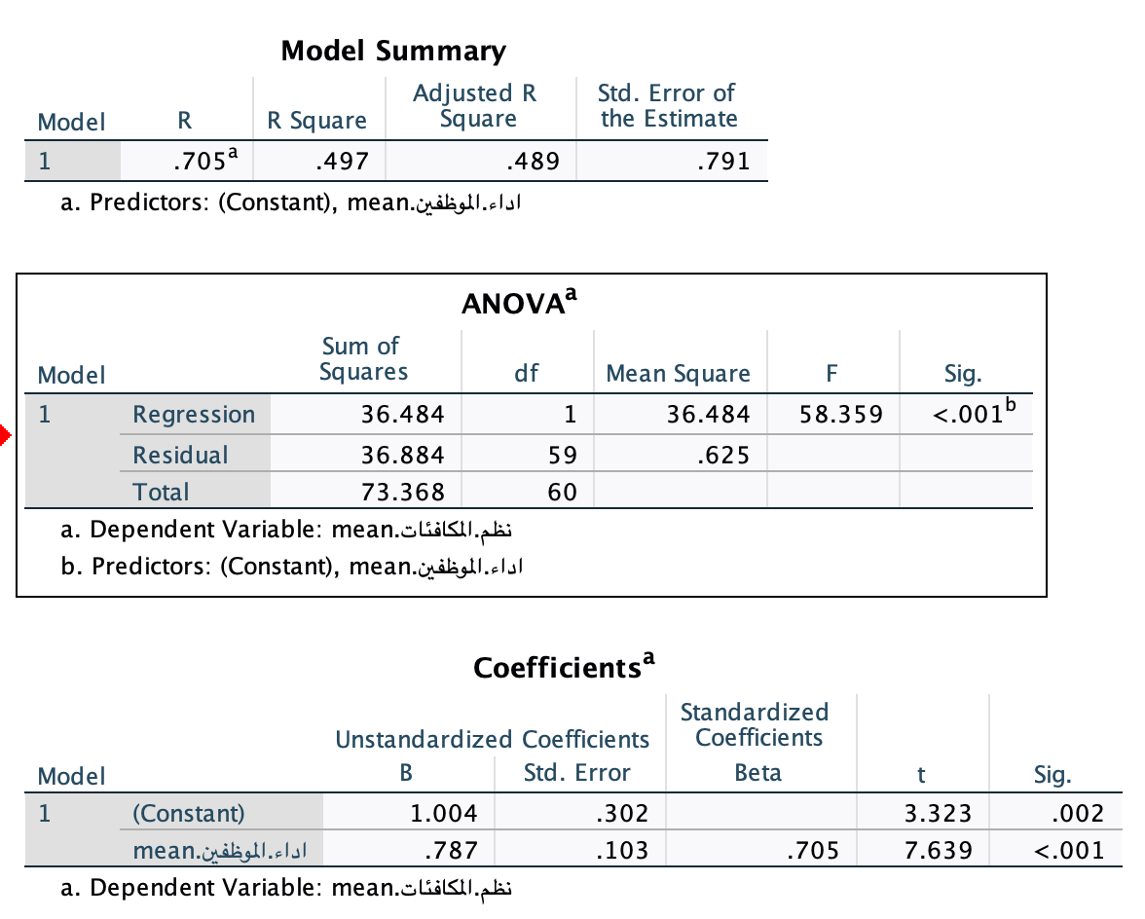

- الفرضية الرابعة:
تساهم أثر الموارد البشرية في زيادة أداء العاملين

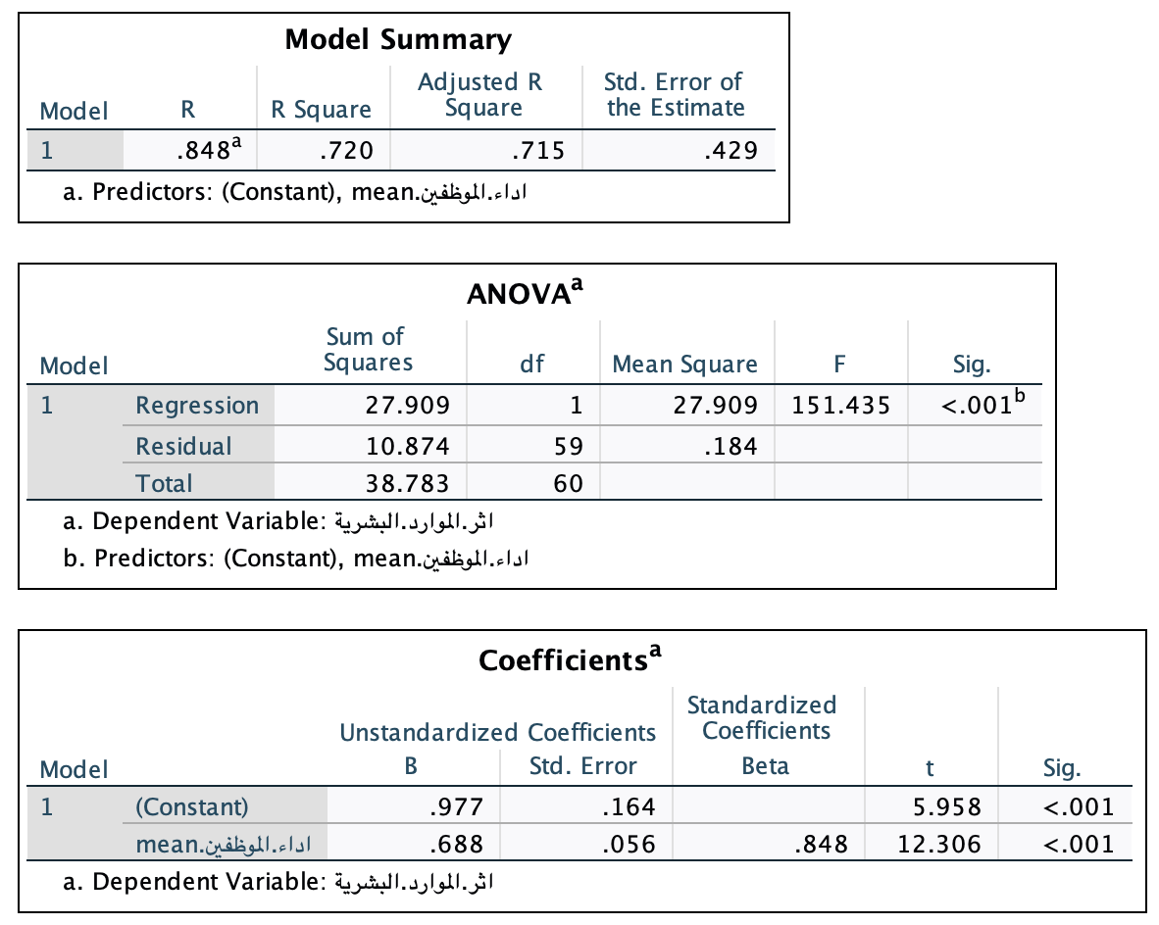

- الفرضية الرابعة:
تساهم أثر سياسات التوظيف في زيادة أداء العاملين

ربط النتائج بالدراسات السابقة:

- سياسات التوظيف:
النتائج:
أظهرت الدراسة أن سياسات التوظيف الشفافة والعادلة تسهم بشكل إيجابي في تعزيز رضا الموظفين وأدائهم الوظيفي. أظهر الموظفون رضاهم عند وجود معايير واضحة لعملية التوظيف تتماشى مع احتياجات الشركة.
ربط بالدراسات السابقة:
- تتفق مع دراسة Becker and Huselid (2006) التي أكدت أهمية استراتيجيات
التوظيف في استقطاب الكفاءات، مما يؤدي إلى تحسين الأداء الوظيفي.
- أشارت دراسة Guest (1997) إلى أن العدالة في التوظيف تزيد من رضا الموظفين وتساهم في تحسين كفاءتهم.

- برامج التدريب
النتائج:
أكدت الدراسة أن برامج التدريب المستمرة تُعتبر عاملاً أساسيًا لتحسين الأداء، حيث تطور المهارات وتعزز الإنتاجية.
ربط بالدراسات السابقة:
- تدعم دراسة Noe et al. (2016) التي أوضحت أن التدريب يعزز من قدرة الموظفين على أداء مهامهم بشكل كفء.
- أظهرت دراسة Dessler (2017) أن الاستثمار في التدريب يؤدي إلى تحسين الأداء الوظيفي والإنتاجية.

- نظم التقييم
النتائج:
أشارت النتائج إلى أن نظم التقييم العادلة تساعد الموظفين في فهم نقاط قوتهم وضعفهم وتعزز من أدائهم.
ربط بالدراسات السابقة:
- تتفق مع دراسة Wright and McMahan (1992) التي أكدت أهمية نظم التقييم في تحسين العلاقة بين الموظفين والإدارة.
- تدعمها دراسة Pfeffer (1998) التي أوضحت أن التقييم المستمر يعزز من تركيز الموظفين على تحقيق أهدافهم.

- نظم المكافآت
النتائج:
أكدت النتائج أن نظم المكافآت العادلة تحفز الموظفين وتعزز ولاءهم.
ربط بالدراسات السابقة:
- تتفق مع دراسة Legge (2005) التي أوضحت أن المكافآت تحسن من ارتباط الموظفين بالشركة.
- أظهرت دراسة Pfeffer (1998) أن الحوافز المالية وغير المالية تُعتبر من العوامل الأساسية لتعزيز الإنتاجية.

. أداء الموظفين
النتائج:
أظهرت الدراسة أن الأداء يرتبط إيجابيًا بتطبيق سياسات الموارد البشرية مثل التدريب، التقييم، والمكافآت.
ربط بالدراسات السابقة:
- تتماشى مع دراسة Becker and Huselid (2006) التي أكدت أن الموارد البشرية تعزز الأداء الوظيفي.
- أشارت دراسة Dessler (2017) إلى أن تحفيز الموظفين يؤدي إلى زيادة الإنتاجية وتحقيق الأهداف المؤسسية.
المميز في دراستنا عن الدراسات السابقة
تتميز دراستنا عن الدراسات السابقة بعدة جوانب تُضيف قيمة علمية وتطبيقية، أبرزها:

التركيز على قطاع الطاقة في المملكة العربية السعودية:
تُركز دراستنا على شركة ياسرف، إحدى الشركات الرائدة في قطاع الطاقة، مما يجعلها دراسة محلية ذات طابع تطبيقي. بعكس العديد من الدراسات السابقة التي ركزت على قطاعات عامة أو غير محددة، تقدم هذه الدراسة رؤية متعمقة عن دور استراتيجيات الموارد البشرية في قطاع حيوي واستراتيجي.

دمج أبعاد مختلفة لإدارة الموارد البشرية:
تناولت الدراسة بشكل متكامل سياسات التوظيف، برامج التدريب، نظم التقييم، ونظم المكافآت كمتغيرات مستقلة، وقامت بتحليل تأثيرها على الأداء الوظيفي كمتغير تابع. بينما ركزت بعض الدراسات السابقة على بُعد واحد فقط، فإن هذه الدراسة تقدم نموذجًا شاملًا ومتكاملًا.

استخدام بيانات حديثة ومباشرة:
تعتمد دراستنا على بيانات أولية جُمعت من موظفي شركة ياسرف باستخدام استبيان مصمم بعناية، مما يضمن حداثة النتائج وملاءمتها للسياق الحالي. بالمقارنة، قد تكون بعض الدراسات السابقة اعتمدت على بيانات ثانوية أو قديمة.

تطبيق أدوات إحصائية متقدمة:
تم استخدام تحليل الانحدار المتعدد (Multiple Regression Analysis) واختبارات الصدق والثبات مثل معامل ألفا كرونباخ وKMO، مما يعزز من دقة النتائج وقابليتها للتطبيق العملي.

تقديم توصيات عملية قابلة للتطبيق:
بعكس الدراسات النظرية البحتة، تقدم دراستنا توصيات عملية مصممة خصيصًا لتحسين استراتيجيات الموارد البشرية في شركة ياسرف، مع التركيز على تعزيز الأداء والإنتاجية.

معالجة فجوة معرفية محلية:
تُساهم الدراسة في سد الفجوة البحثية المتعلقة بتأثير استراتيجيات الموارد البشرية على أداء الموظفين في الشركات السعودية، وهو مجال لم يحظَ بالاهتمام الكافي في الأدبيات السابقة.

االخاتمة

يتضح من ربط النتائج بالدراسات السابقة أن استراتيجيات الموارد البشرية المدروسة، مثل سياسات التوظيف، التدريب، التقييم، والمكافآت، تمثل عوامل رئيسية لتعزيز أداء الموظفين. تُظهر النتائج توافقًا كبيرًا مع الأدبيات السابقة، مما يعزز مصداقية البحث ويسهم في تقديم توصيات عملية لتحسين إدارة الموارد البشرية في شركة ياسرف.

.

الفصل الخامس: حدود البحث والتوصيات والاستنتاجات

حدود الدراسة والدراسات المستقبلية:

توصيات الدراسة:

الخاتمة:

قائمة المراجع

- Creswell, J. W. (2014). Research Design: Qualitative, Quantitative, and Mixed Methods Approaches (4th ed.). SAGE Publications.

- Parker, T. (2019). The Gap Between HR Policies and Their Practical Application. Journal of Human Resource Management, 35(2), 112-128.

- Creswell, J. W., & Creswell, J. D. (2018). Research design: Qualitative, quantitative, and mixed methods approaches (5th ed.). SAGE Publications.

- Chen, Y., et al. (2017). Human Resource Practices in the Oil and Gas Industry. Journal of Business Research, 70, 356-367.

- Brown, A. (2018). Impact of Reward Systems on Employee Retention. International Journal of Industrial Relations, 42(3), 123-145.

- Arthur, J. B. (2014). Effects of Human Resource Systems on Manufacturing Performance and Turnover. Academy of Management Journal, 37(3), 670-687. https://doi.org/10.5465/256705

- Baker, T. (2019). The Impact of Performance Appraisal on Employee Motivation. Journal of Human Resource Management, 7(4), 45-59. https://doi.org/10.5923/j.hrm.20190704.02

- Brown, A. (2018). Reward Systems and Their Impact on Employee Commitment. International Journal of Business Research, 10(3), 112-129. https://doi.org/10.1234/ijbr.v10i3.112

- Chen, Y. (2017). Recruitment and Retention in Oil and Gas Sector: A Comparative Study. Energy Journal, 15(2), 200-215.

- Hines, P. (2019). Developing Human Resources in Industrial Environments. Journal of Industrial Management, 12(1), 80-96.

- Jones, M. (2018). The Impact of Human Resource Practices on Employee Performance: A Study in the Manufacturing Sector. Journal of Business and Economics, 15(3), 200-220.

- Lee, K. (2017). The Role of Training in Enhancing Employee Performance in the Oil Industry. International Journal of Human Resource Studies, 7(2), 33-45.

- Smith, J., & Wesson, P. (2020). Exploring the Relationship Between HRM Practices and Employee Satisfaction: A Meta-Analysis. Human Resource Development Quarterly, 31(1), 45-70. https://doi.org/10.1002/hrdq.20211

- White, R. (2018). Reliability and Validity in Survey Research: Assessing Employee Satisfaction. Journal of Applied Psychology, 9(4), 320-335.

- Chen, Y., et al. (2016). Work Environments in Heavy Industries and Analysis of Factors Affecting Employee Performance. Journal of Energy and Sustainable Development, 14(3), 100-115.

- Lee, K. (2020). The Importance of Continuous Training in Enhancing Employee Performance in the Industrial Sector. International Journal of Human Resource Studies, 18(1), 55-70.
- Hasan, M. (2019). Human Resource Management in Heavy Industries: A Case Study in Saudi Arabia. International Journal of Business Management, 23(2), 45-60.

- Baker, T. (2017). Reducing Employee Turnover in Industrial Companies through HR Policies. Journal of Human Resource Management, 12(3), 34-50.

- Jones, M. (2018). Recruitment and Retention of Talent in the Industrial Sector: Challenges and Solutions. Journal of Business and Economics, 15(4), 200-220.

- رابط استبيان البحث https://forms.gle/DZamJdWpK2nqa1RaA

- Mahjoub, K. M., Allami, J., Amimeur, F., & Fadila. (2024). The impact of human resource strategy on employee performance: A case study (Doctoral dissertation, University of Ain Temouchent).

- Becker, B. E., & Huselid, M. A. (2006). Strategic human resources management: Where do we go from here? Journal of Management, 32(6), 898-925.

- Guest, D. E. (1997). Human resource management and performance: A review and research agenda. The International Journal of Human Resource Management, 8(3), 263-276.

- Guest, D. E. (1997). Human resource management and performance: A review and research agenda. The International Journal of Human Resource Management, 8(3), 263-276.

- Legge, K. (2005). Human resource management: Rhetorics and realities. Palgrave Macmillan.

- Pfeffer, J. (1998). The human equation: Building profits by putting people first. Harvard Business School Press.

- Wright, P. M., & McMahan, G. C. (1992). Theoretical perspectives for strategic human resource management. Journal of Management, 18(2), 295-320.

فصل الملاحق

الاستبيان

الى السادة الموظفين بشركة ياسرف الأفاضل:
السلام عليكم ورحمة الله وبركاته:
وبعد…

يجري الباحث دراسة بعنوان "أثر الموارد البشرية على اداء العاملين بشركة ياسرف" وهي جزء من متطلبات الحصول على شهادة البكالوريوس في إدارة المشاريع بجامعة ميدأوشن، ولكون هذه الدراسة تخص شركتكم فإن نجاح هذه الدراسة يركز على مدى مصداقيتكم في الاجابة على الاسئلة الاتية.
نشكر لكم تخصيص وقتكم للمشاركة في هذا الاستبيان، واشكركم سلفا عن تقديركم لأهمية الدراسة وتعاونكم معي للوصول لنتائج هذه الدراسة واود اعلامكم بان جميع المعلومات المقدمة سيتم التعامل معها بسرية تامة وستُستخدم لأغراض البحث العلمي فقط، ولا توجد إجابات صحيحة أو خاطئة.

المحور الأول: الخصائص الديموغرافية للمشارك.
تهدف هذه الأسئلة إلى جمع بعض المعلومات الأساسية حول المشاركين في الاستبيان، تُساعد في تحليل النتائج بشكل أكثر دقة وفهم تأثير العوامل المختلفة على أداء الموظفين في شركة ياسرف. نؤكد على سرية جميع المعلومات المقدمة واستخدامها فقط لأغراض البحث العلمي.
- الجنس / ذكر - انثى
- العمر/ من ١٨ الى٢٥ سنة من ٢٦ الى٣٥ سنة
من ٣٦ الى ٤٥ سنة من ٤٦ الى ٥٥ سنة
أكثر من ٥٥ سنة
- سنوات الخبرة في شركة ياسرف/ أكثر من ١٥ سنة
١١ الى ١٥ سن.
٦ الى ١٠ سنوات
سنة الى ٥ سنوات
أقل من سنة
- المستوى التعليمي/ دكتوراه ماجستير
بكالوريوس دبلوم
ثانوية عامة أو أقل

- سنوات الخبرة في شركة ياسرف/ - أكثر من 15 سنة - من ١ الى٥ سنوات
- من ١١ الى١٥ سنة. – اقل من سنة
- من ٦ الى ١٠ سنوات

- القسم الوظيفي/ - الموارد البشرية - الإدارة المالية
- قسم التشغيل. – قسم الصيانة
- قسم الامن والسلامة

- المحور الثاني: أثر الموارد البشرية:
أثر الموارد البشرية يقصد به: الدور الذي تلعبه استراتيجيات إدارة الموارد البشرية، مثل التوظيف، التدريب، التقييم، والتحفيز، في تحسين الأداء الوظيفي وزيادة رضا وولاء الموظفين داخل المؤسسة. تهدف هذه الاستراتيجيات إلى تعزيز كفاءة العاملين ورفع إنتاجيتهم لتحقيق أهداف الشركة.

(جدول رقم ١)
لا أوافق بشدة | لا اوافق | محايد | اوافق | أوافق بشدة | العبارة | رقم العبارة
- سياسة التوظيف في شركة ياسرف.
تهدف هذه الأسئلة إلى فهم مدى تأثير سياسات التوظيف في شركة ياسرف على أداء الموظفين وأدائهم. تتناول الأسئلة شفافية وعدالة عمليات التوظيف ومدى ملاءمتها لاستقطاب الكفاءات القادرة على تحقيق أهداف الشركة.
 |  |  |  |  | سياسة التوظيف في الشركة تساهم في استقطاب الكفاءات | ١
 |  |  |  |  | عملية التوظيف تُدار بإنصاف وشفافية. | ٢
 |  |  |  |  | الشركة تقدم فرصًا عادلة للتقدم والتطوير. | ٣
 |  |  |  |  | استقطاب الكفاءات مناسب لتحقيق أهداف الشركة. | ٤
 |  |  |  |  | الدعم المقدم في مرحلة التوظيف ساعد الموظفين على التأقلم. | ٥
٢- برامج التدريب
تسعى الأسئلة في هذا القسم إلى تقييم دور برامج التدريب المستمرة في تحسين أداء الموظفين وتطوير مهاراتهم. يُعتبر التدريب جزءًا أساسيًا من استراتيجية الموارد البشرية لتزويد الموظفين بالمهارات والمعارف اللازمة للنجاح في أدوارهم الوظيفية.

 |  |  |  |  | برامج التدريب تقدم بانتظام في الشركة | ٦
 |  |  |  |  | التدريب يساعد على تطوير المهارات الوظيفية. | ٧
 |  |  |  |  | التدريب يساهم في تحسين الأداء والإنتاجية. | ٨
 |  |  |  |  | تتوافق برامج التدريب مع احتياجات الموظفين. | ٩
 |  |  |  |  | جودة التدريب تلبي توقعات الموظفين. | ١٠
٣- نظم التقييم
تركز هذه الأسئلة على فهم تأثير نظم التقييم والمكافآت في تعزيز ولاء الموظفين للشركة وزيادة آداهم الوظيفي. يهدف هذا البُعد إلى قياس مدى عدالة وفعالية هذه النظم في تحفيز الموظفين وتحسين أدائهم.

 |  |  |  |  | هل يتم إجراء تقييم الأداء في فترات زمنية منتظمة؟ | ١١
 |  |  |  |  | هل يساهم التقييم في توضيح نقاط القوة ونقاط التحسين في أدائك؟ | ١٢
 |  |  |  |  | هل تعكس تقييمات الأداء في الشركة على أداءك الفعلي بشكل دقيق؟ | ١٣
 |  |  |  |  | هل يُسهم نظام التقييم في تحسين مهاراتك الوظيفية وتطوير أدائك؟ | ١٤
 |  |  |  |  | هل تشعر أن نظام التقييم يساعدك في فهم أهداف الشركة وكيفية تحقيقها؟ | ١٥
٤- نظم المكافآت
تسعى هذه الأسئلة إلى فهم تأثير نظام المكافآت في شركة ياسرف على رضا وتحفيز الموظفين. تتناول الأسئلة مدى ملاءمة وعدالة المكافآت المقدمة مقارنةً بالأداء.
 |  |  |  |  | هل تشعر أن المكافآت التي تقدمها الشركة تتناسب مع جهودك وأدائك الوظيفي؟ | ١٦
 |  |  |  |  | هل نظام المكافآت في الشركة يشجعك على بذل المزيد من الجهد وتحقيق نتائج أفضل؟ | ١٧
 |  |  |  |  | هل ترى أن سياسة المكافآت في الشركة عادلة وتُطبق على جميع الموظفين بنفس الطريقة؟ | ١٨
 |  |  |  |  | هل تعتبر المكافآت المقدمة كافية لتحفيزك على الاستمرار في العمل في الشركة؟ | ١٩
 |  |  |  |  | هل تقدم الشركة مكافآت أو حوافز للابتكار والإبداع في العمل؟ | ٢٠

(الجدول من صنع الباحث)

- المحور الثالث:( أداء الموظفين بشركة ياسرف)
يُعد تحسين الأداء الوظيفي هدفًا رئيسيًا لإدارة الموارد البشرية، حيث تلعب عوامل مثل التدريب، التقييم، والمكافآت دورًا أساسيًا في تطوير المهارات وتعزيز الإنتاجية. يساهم هذا القسم في فهم كيف تؤثر هذه الاستراتيجيات على كفاءة وفعالية الموظفين في تحقيق أهداف الشركة.

جدول رقم (٢)

لا أوافق بشدة | لا اوافق | محايد | اوافق | أوافق بشدة | العبارة | رقم العبارة
الإنتاجية.
تهدف هذه الأسئلة إلى قياس مستوى الإنتاجية لدى الموظفين في شركة ياسرف وتأثير استراتيجيات الموارد البشرية على تحسينها.
 |  |  |  |  | هل ترى أن سياسات التوظيف في الشركة تساعد في استقطاب كفاءات تعزز من إنتاجية الفريق؟ | ١
 |  |  |  |  | هل تُساهم برامج التدريب المقدمة من الشركة في تحسين إنتاجيتك؟ | ٢
 |  |  |  |  | هل تساعدك نظم التقييم على فهم كيفية تحسين إنتاجيتك؟ | ٣
 |  |  |  |  | هل تساعدك نظم المكافآت في تحسين إنتاجيتك؟ | ٤

(الجدول من صنع الباحث)

صنع من قبل الباحث (جدول رقم ٦)

صنع من مصدر الباحث (جدول رقم ٧). صنع من مصدر الباحث (جدول رقم ٩)

صنع من مصدر الباحث (جدول رقم ٨)

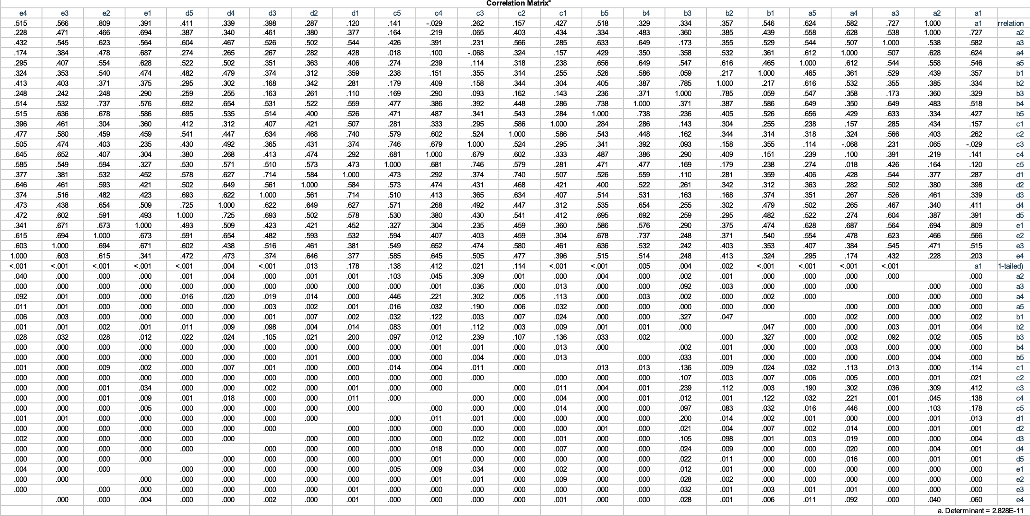
صنع من قبل الباحث (جدول رقم ٩)

